**Государственное автономное профессиональное учреждение**

**«Краснокаменский горно-промышленный техникум»**

09.02.07 «Информационные системы и программирование

**Наименование дисциплины:** МДК 01.01.

**Лабораторная работа**

**Выполнил студент гр. 303**

**Базаров Дмитрий Сергеевич**

**Дата: 17.11.2021**

**Проверил преподаватель:**

**Воробьёва Наталья Анатольевна**

**Дата проверки__________**

**Оценка_________**

**г. Краснокаменск, 2021г.**

Тема: Перетаскивание графических объектов с помощью  
мыши.

Требования к работе:  
1) На форме, в границах PictureBox, должны быть созданы три графических  
объекта: квадрат, эллипс и прямоугольник.  
2) Реализована возможность перетаскивания этих объектов по форме.  
3) Должно быть выполнено следующее условие: если один из объектов,  
будет перенесён на Label «Вид», то в третьем Lable «Информация», должны  
появиться данные о том какого цвета и что это за фигура.  
4) При перетаскивании окружности или квадрата на Label «Форма», объект  
должен меняться на противоположный (т.е. если перенесли квадрат, то он  
становится окружностью, а окружность, в свою очередь, становится  
квадратом и наоборот).

Задание 1. Создание визуальной части приложения.

1,2)

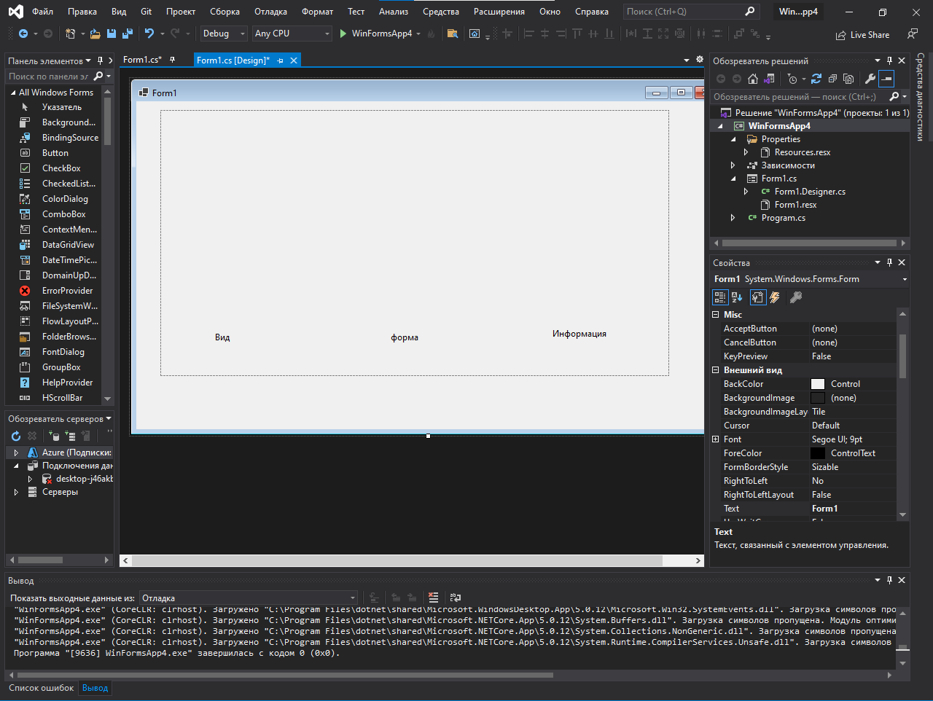

Задание 2. Программирование элементов.

1. Рисование фигур.

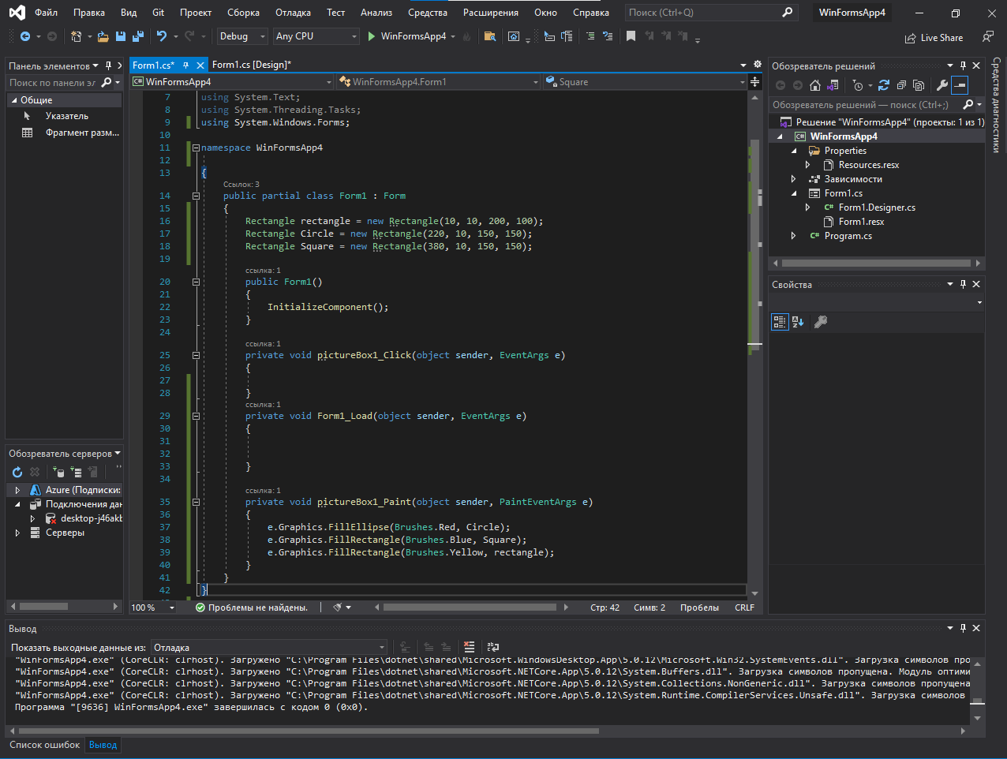

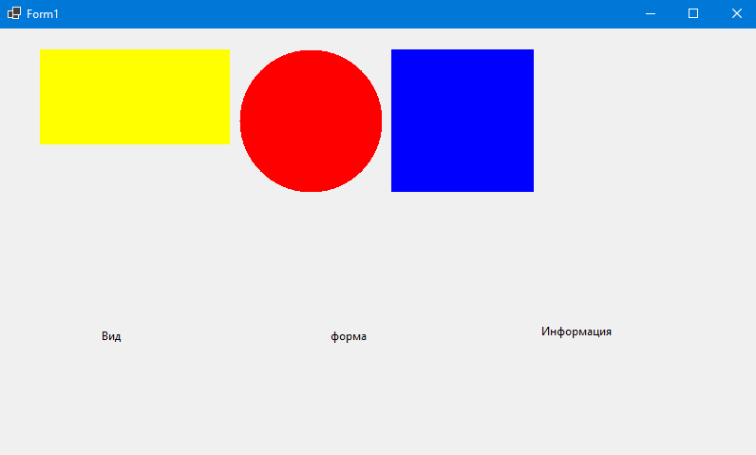

1. Реализация Drag’n’Drop.

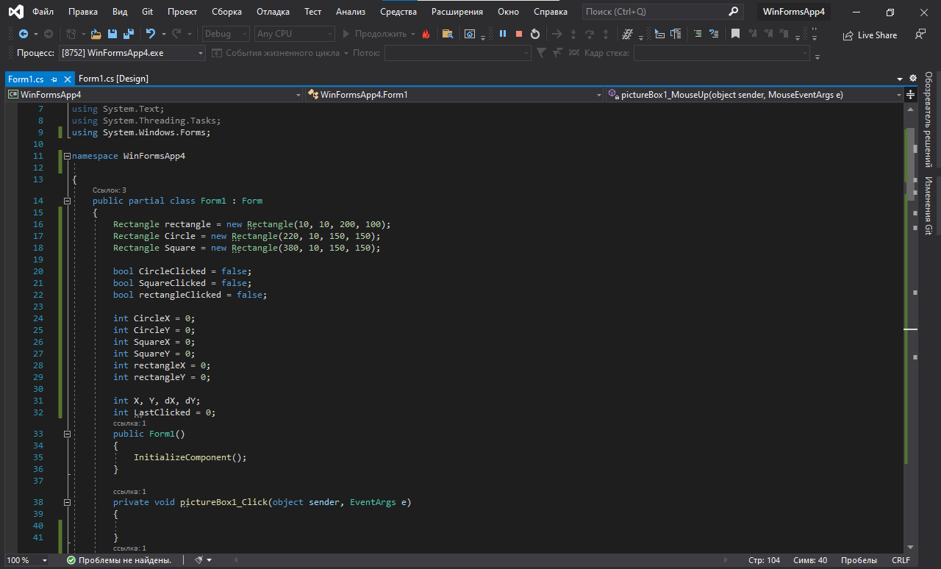

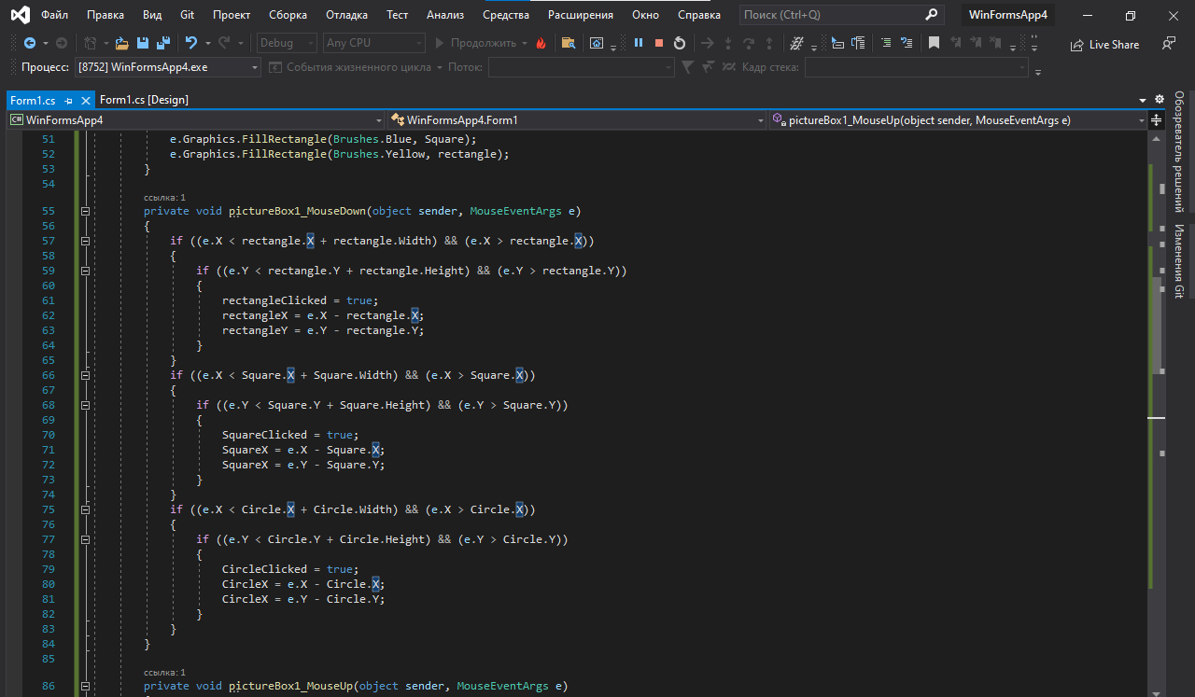

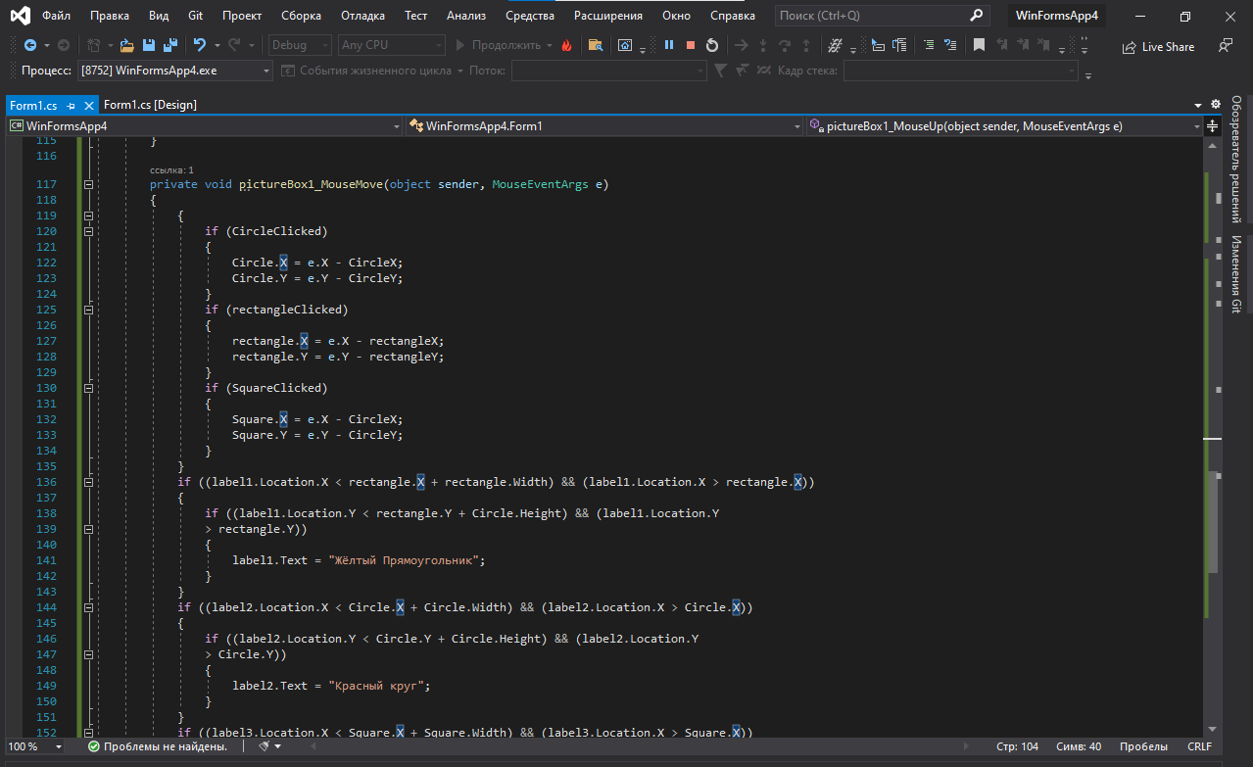

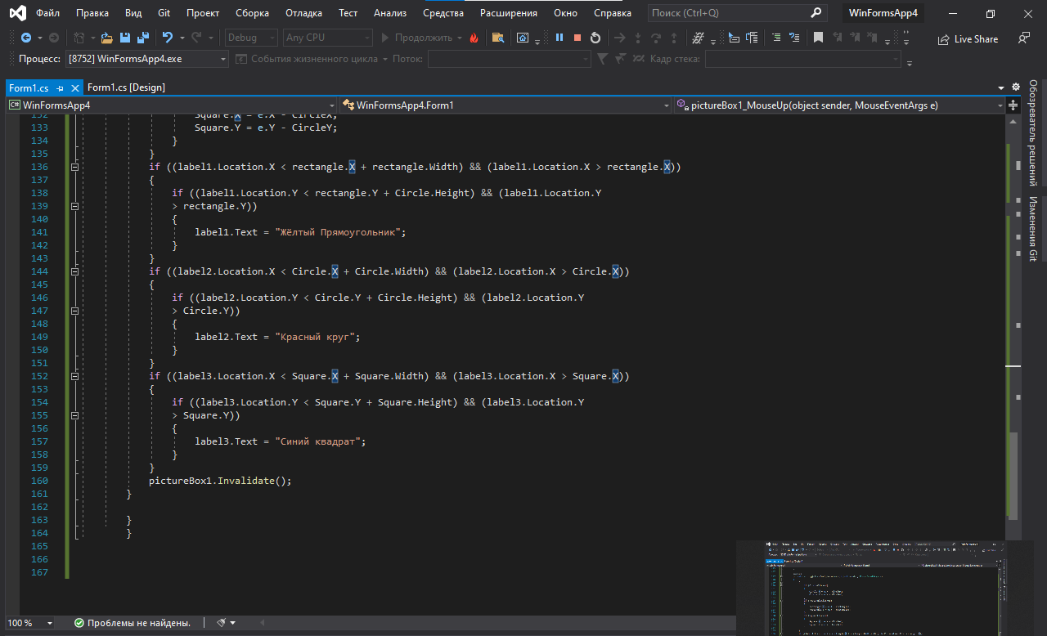

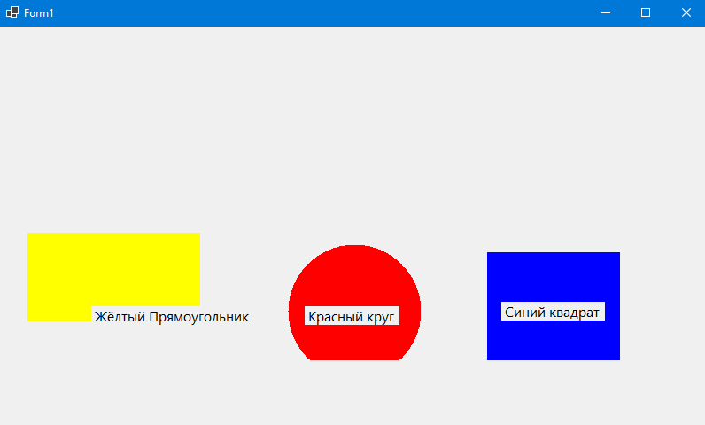

Вывод: Я Перетаскивание графических объектов с помощью мыши.